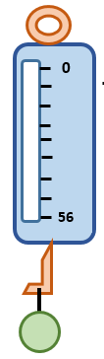
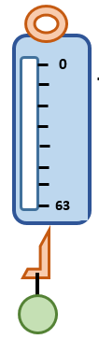
- Aşağıdaki dinamometrelerin gösterdiği değerleri altlarındaki boşluğa yazınız. (6*3p=18p)
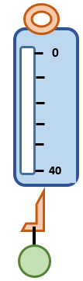

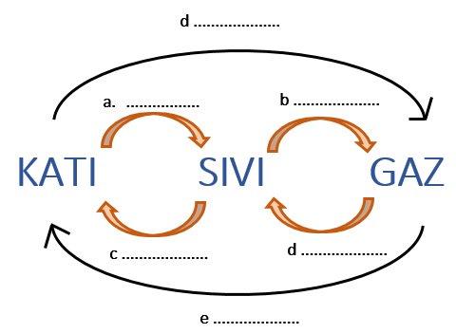

............ ................... ..................

www.fenbilimi.net

............. ................. ...............
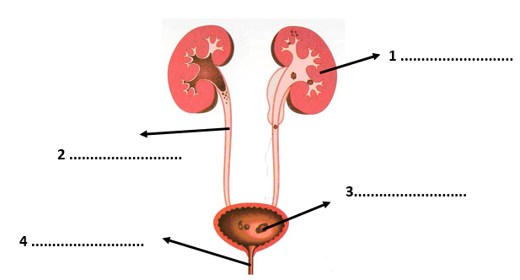
- Aşağıdaki boşaltım sistemi organlarının isimlerini ve görevlerini boşluklara yazınız.
- (4*2p=8P)

 | Boşaltım sistemi organın ismi | Görevi
1 | ..................... | ....................
2 | ...................... | ...................
3 | ....................... | .....................
4 | ....................... | .....................
- (4*2p=8P)

- Aşağıdaki hal değişim döngüsündeki boşlukları hal değişim olayları ile doldurunuz. (6*3p=18p)

- Aşağıda verilen cümlelerde doğru olanların başına ‘D’, yanlış olanların başına ‘Y’ harfi koyunuz. (6*2p=12p)
( ) 1. Düzenli ve dengeli beslenmek; her besin grubundan bol bol tüketmek demektir.
( ) 2. Ağır cisimlerin tabanlarındaki sürtünme kuvveti, hafif cisimlerin tabanlarındaki sürtünme kuvvetinden daha fazladır.
( ) 3. Enerji verici besin maddeleri yağlar ve karbonhidratlardır.
( ) 4. Kanı süzerek zehirli maddelerden temizleyen organımız üreterdir.
( ) 5. Uçaklarının burnunun sivri olması hava direncini arttırarak hareketi kolaylaştırır.
( ) 6. Solunum sistemi tarafından oluşturulan karbondioksit akciğerlerimiz ile vücudumuzdan atılır.

- Aşağıdaki hal değişim olaylarının isimlerini açıklamaları ile eşleştiriniz. (6*3p=18p)
Sıvı bir maddenin ısı alarak gaz haline geçmesidir.
- ERİME

Gaz bir maddenin ısı vererek sıvı haline geçmesidir.
- BUHARLAŞMA

Gaz bir maddenin sıvı hale geçmeden ısı vererek direkt katı hale geçmesidir.
- SÜBLİMLEŞME

Katı bir maddenin ısı alarak sıvı hale geçmesidir.
- DONMA

Katı bir maddenin sıvı hale geçmeden direkt gaz hale geçmesidir.
- YOĞUŞMA

Sıvı bir maddenin vererek katı haline geçmesidir.
- KIRAĞILAŞMA

1 | 2 | 3 | 4 | 5 | 6

- Aşağıda günlük hayatta sürtünme kuvveti ile karşılaştığımız durumlar verilmiştir. Bunları Sürtünme kuvvetini azaltan ve arttıran yöntemler olarak sepetlere ayırınız. (9*2p=18p)

- Uçakların burunlarının sivri tasarlanması.
- Otomobillere buzlu yollarda kaymaması için zincir takılması.
- Buz pateni sporcularının ayakkabılarının tabanlarının sivri olması.
- Otomobil parçalarının aşınmasını önlemek için motor yağı kullanılması.
- Hızlı giden bisikletin frenine basılması.
- Kışın giyilen ayakkabıların tabanların girintili-çıkıntılı üretilmesi.
- Fatih Sultan Mehmet’in İstanbul’un fethi sırasında gemilerini Haliç’ten geçirmek için yağlı kalaslar kullanması.
- Paraşüt ile atlayan birinin hızını azaltarak güvenle yere inmesi.
- Ağır bir kutuyu kaldırmak yerine altına tekerlek takılması.

